Temat : MIKOŁAJU, CZEKAMY!
Cele ogólne:
– stwarzanie okazji do okazywania pozytywnych uczuć,
‒ rozwijanie wyobraźni.
Środki dydaktyczne: zabawki (lalka, samochód, piłka, pudełko puzzli, miś, konik, itp.) – każda w dwóch egzemplarzach, papier do pakowania prezentów, obręcze, nagranie dowolnej piosenki o Mikołaju.
Przebieg zajęć
1. Słuchanie wiersza Mikołaj.
Gdy złote gwiazdki błysną na niebie,
Święty Mikołaj przyjedzie do Ciebie.
Ma sanie złote, wór z mnóstwem rzeczy,
a wszystko to jest dla grzecznych dzieci.
Ola chce lalkę, co mówi: mama,
a Marcel ciuchcię, co jeździ sama.
Każdy czegoś pragnie, czeka cierpliwy,
a Mikołaj rozdaje prezenty i jest szczęśliwy.
2. Rozmowa na temat utworu.
‒ Jak wyglądają sanie Mikołaja?
– Na jaki prezent czeka Ola, a na jaki Marcel?
3. Zabawa Tajemnicze prezenty.
Rodzic pokazuje zabawki, np.: lalkę, samochód, piłkę, pudełko puzzli, misia, konika. Kładzie je na dywanie w środku koła. Dzieci nazywają zabawki. Następnie R pokazuje tajemnicze prezenty – drugi egzemplarz każdej wcześniej pokazanej zabawki, zawinięty w papier do pakowania prezentów tak, aby kształt zabawki był widoczny. Zadaniem dzieci jest dopasować prezent do właściwej zabawki. Na zakończenie zabawy nauczyciel odpakowuje kolejne prezenty; dzieci sprawdzają, czy przedmioty są właściwie połączone.
Można wykorzystać grę „Dopasuj cienie”: https://eduzabawy.com/gry-online/dopasuj-cienie1/zabawki/
4. Zabawa z wykorzystaniem rymowanki.
Dzieci powtarzają słowa rymowanki: Po gwieździstym niebie Mikołaj mknie do Ciebie – powtarzają cicho, głośno, stojąc, podskakując, chodząc po obwodzie koła
5. Zabawa z wykorzystaniem rymowanki – Droga Mikołaja. Dzieci powtarzają słowa rymowanki:
Z wysokiego nieba biały śnieżek leci, a święty Mikołaj spieszy się do dzieci. Następnie naśladują, jak Mikołaj, np.: brodzi przez wysokie zaspy, rozciera zmarznięte ręce, niesie ciężki worek z prezentami, wyjmuje prezenty z worka.
Karty Pracy:

- Pokoloruj Rysunek Mikołaja
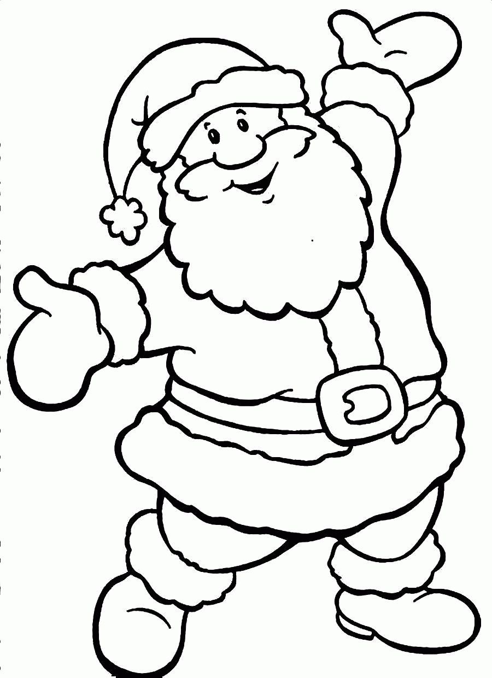

- Które zabawki zmieszczą się w dużym worku? Które zabawki zmieszczą się w małym worku? Połącz zabawki z właściwymi workami.

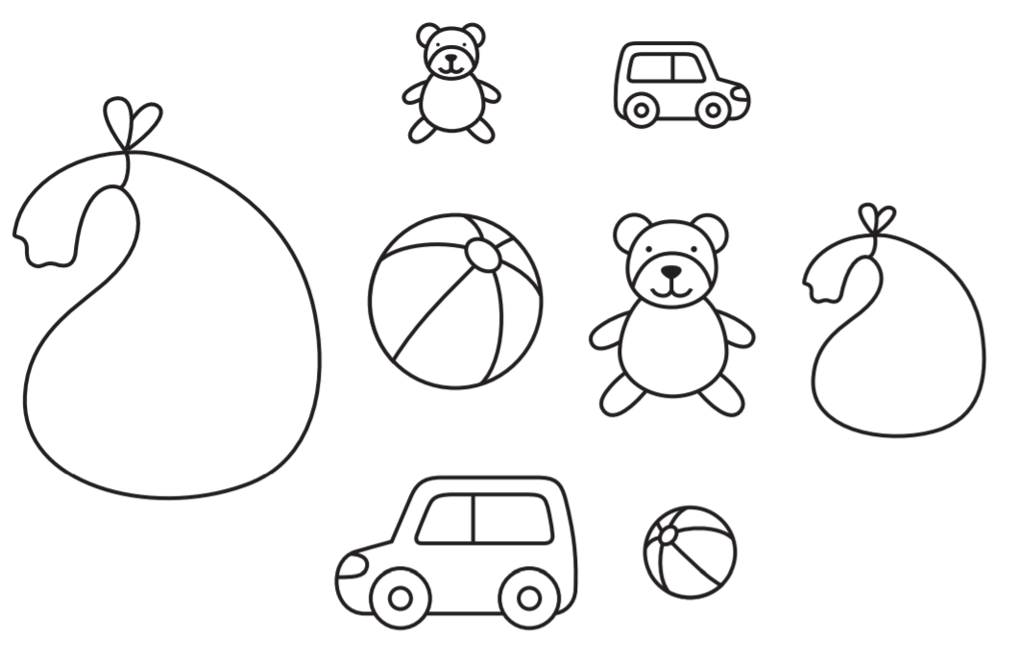

- Policz skarpety, czapki i laski Mikołaja. Pokoloruj odpowiednią liczbę kropek.

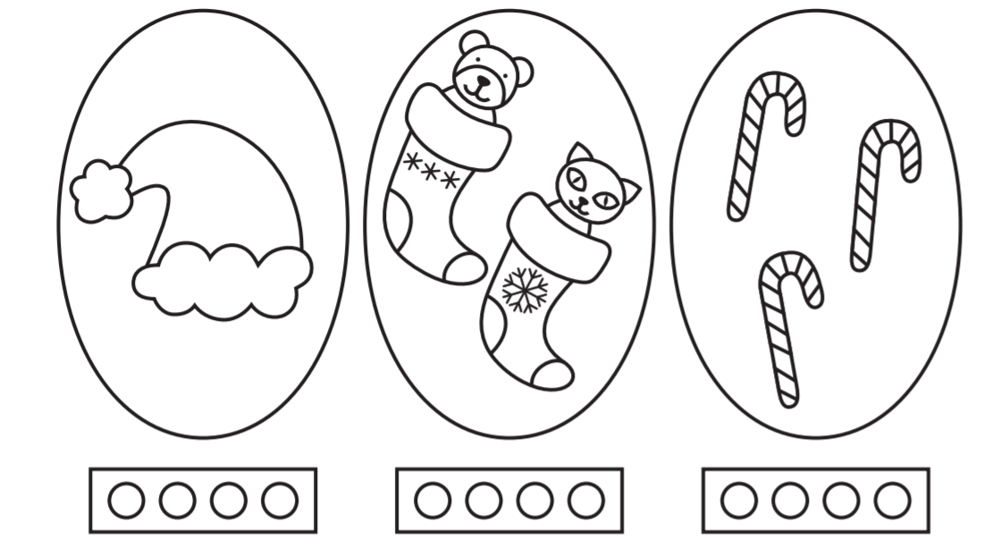

- Połącz w pary figury z taką samą liczbą elementów i liczbą oczek.
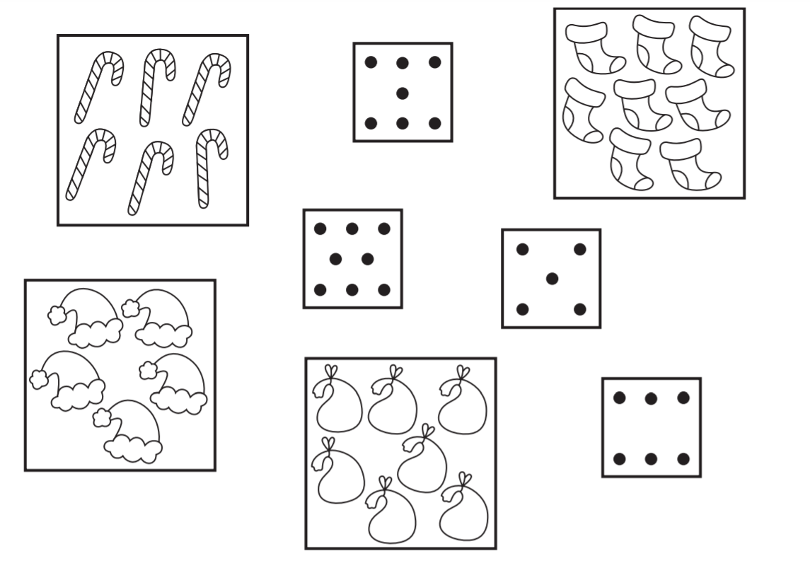

- Dorysuj brakujące elementy głowy tak, aby każdy Mikołaj wyglądał tak samo.
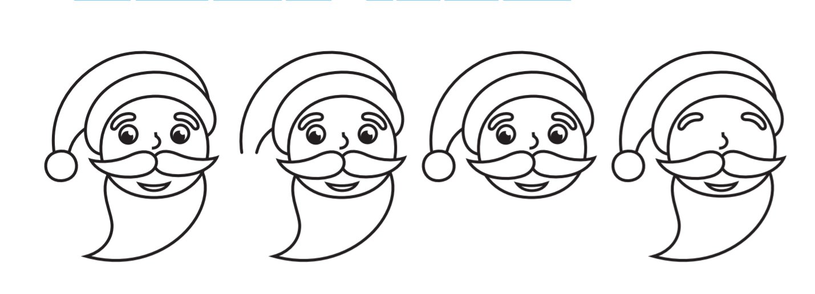

- . Rysuj po śladach drogi Mikołaja do przedszkola. Pokoloruj rysunek.
